SÉQUENCE D'ÉVALUATION EN mathematiques
Brevet technicien supérieur CG
 | Nom : ...............................................  Prénom : ..........................................  Établissement : …  Ville : … | Évaluation certificative  Évaluation formative
Spécialité : Comptabilité Gestion
Épreuve E2 : Mathématiques
Coefficient : 3

Séquence : CCF7 1re année | Date : ... / ... / 20… | Note : | … / 10
Professeur responsable : … | Durée : 55 min

La clarté des raisonnements et la qualité de la rédaction interviendront dans l'appréciation des copies
L'emploi des calculatrices est autorisé, dans les conditions prévues par la réglementation en vigueur.
L’emploi d’un tableur est nécessaire.
Dans la suite du document, ce symbole signifie « Appel obligatoire à l'examinateur » .
 Ce symbole signifie « Conseils et recommandations ».
 Ce symbole signifie qu’un protocole de secours est disponible : à demander à l’examinateur si besoin.
Liste des contenus et capacités du programme évalués :
Contenus | Pourcentage d’évolution, taux d’évolution moyen  Résolution d’équation  Ajustement affine par la méthode des moindres carrés  Fonction logarithme népérien  Mathématiques financières  Expression du terme générale d’une suite
Capacités | Calculer des pourcentages d’évolution, calculer le taux moyen connaissant le taux global  Résoudre un problème d’évolution à l’aide d’un tableur  Utiliser un logiciel pour représenter une série statistique à deux variables et en déterminer un ajustement affine selon la méthode des moindres carrés et l’utiliser pour une interpolation  Réaliser un ajustement se ramenant, par un changement de variable simple donné à un ajustement affine  Calculer avec la calculatrice ou le tableur des mensualités et dresser un tableau d’amortissement  Écrire le terme général d’une suite définie par son premier terme et sa raison
Barème
 | S'informer | Chercher | Modéliser | Raisonner Argumenter | Calculer Illustrer Mettre en œuvre | Communiquer | Total points
Note maximum | 5 | 10 | 15 | 15 | 35 | 20 | 100
Note candidat

Thématique utilisée : Ajustement exponentiel – Comparaison d’emprunts

Le sujet comporte 3 pages et les deux exercices sont indépendants.

Répondre directement sur cette feuille. La calculatrice est autorisée et conseillée.

Exercice 1 :
Une entreprise fabriquant des dalles OLED tient le discours suivant :

« En 2013, le nombre de dalles OLED produites a été de 50 000 unités, un chiffre qui va atteindre 90 000 pour 2014. On s'attend par la suite à une croissance fulgurante, de l’ordre de 2 millions en 2016, pour atteindre les 10 millions espérés en 2018 ».

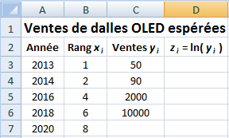
On a traduit ces données ci-contre : les ventes sont en milliers.
 Ouvrez le fichier CCF7 1A candidat.

a) On pose z = ln(y) .
Déterminer l’équation de la droite de régression de z en x sous la forme z = ax + b , où a et b sont arrondis à 0,001 près.

 Protocole de secours 1

b) En déduire le nombre de dalles OLED que cette société peut espérer vendre en 2020, année des jeux olympiques de Tokyo, si ce modèle est valable.
Appel obligatoire à l’examinateur
 Si vous ne savez pas répondre,
passez aux questions suivantes.

Exercice 2
Dans une entreprise High-Tech , on envisage l’achat d’une dalle OLED à placer dans le hall d’entrée pour présenter les produits. C’est un investissement important de 4 303,87 € hors taxes.
Pour financer cet achat, le service comptable contacte deux sociétés de crédits.

1. La société de crédits TÉBON propose un versement de 303,87 euros à la livraison, puis un seul versement de 4 195,78 € au bout de 4 mois.
a) Calculer le taux global de ce crédit sur les 4 mois.

b) En déduire le taux mensuel de ce crédit, arrondi à 0,0001 % .

c) Calculer le taux annuel correspondant, arrondi à 0,01% près.

 Si vous ne savez pas répondre,
passez aux questions suivantes.

2. La société de crédit BONTÉ propose un plan de financement comportant 8 mensualités constantes, au taux annuel de 11,35 %.
On rappelle la formule de calcul d’une mensualité constante a = C × $\frac{t}{1 – {\left( 1 + t \right) }^{- n}}$
où C est le montant emprunté, t est le taux mensuel et n le nombre de mensualités.

a) Calculer le taux mensuel t équivalent au taux annuel de 11,35 % , arrondi à 0,0001 % .

Calculer les intérêts du premier mois.

 Protocole de secours 2
b) Calculer la mensualité constante, en utilisant la formule donnée ci-dessus, arrondie au centime d’euro.

 Montrez à l’examinateur les calculs effectués
En déduire l’amortissement du capital pour le premier mois.
 Si vous ne savez pas répondre,
passez aux questions suivantes.

c) Préparer le tableau ci-contre sur tableur ou ouvrir la 2e feuille du fichier CCF7 1A Candidat :
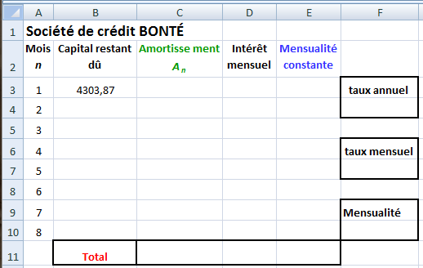
D’après les résultats obtenus en 2. a) , saisir les formules, ou nombres, en colonne F. Remplir le tableau d’amortissement pour ce crédit.
 Montrez à l’examinateur le fichier Excel élaboré sur le poste de travail,
d) En comparant les 8 valeurs A_{n} de l’amortissement du capital, obtenues en colonne C, émettre une conjecture sur la nature de la suite ( A_{n} ) des amortissements.
Appel obligatoire à l’examinateur
En déduire, pour tout entier n, l’expression du terme général A_{n} en fonction de n .

3. Quel crédit conseiller pour cet achat ?

 Laisser le fichier Excel élaboré sur le poste de travail, sans suppression.
Rendre ce document au professeur à la fin de l’épreuve.

